Paulus in Athene
Handelingen 17, 16-34; 1ste brief aan de Romeinen 12, 9-21

Het doel van deze serie is om de bijbelverhalen in begrijpelijke taal en met mooie illustraties dichtbij de belevingswereld van de kinderen te brengen. Het is vrij vertaald vanuit het Italiaans.

Via deze Word-versie is de tekst beschikbaar om aan te passen aan ieders eigen doelgroep.

In cursief staan er aanvullingen voor de leesbaarheid van de tekst.

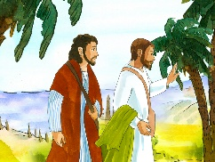 | Paulus en Silla verlaten Filippi en zetten hun reis voort onder leiding van de Heilige Geest. Ze vertellen over het leven van Jezus aan iedereen die ze ontmoeten in de dorpen en steden waar ze komen.
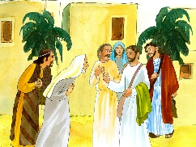 | In enkele steden luisteren de mensen graag naar hen.
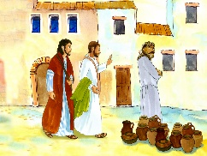 | In andere willen ze helemaal niet naar hen luisteren.
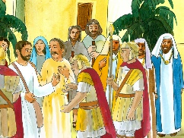 | Enkelen waren niet blij met Paulus en Silla omdat ze aan alle mensen leerden hoe ze konden beminnen. Op een dag probeerden ze hen weer in de gevangenis te zetten.
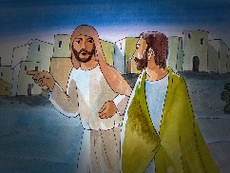 | Maar ‘s nachts laat een vriend van Paulus hem ontsnappen en gaat met hem mee tot aan de stad Athene.
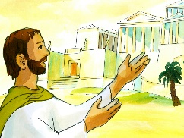 | De stad Athene is heel mooi en haar inwoners zijn beroemd omdat ze van kunst en cultuur houden.
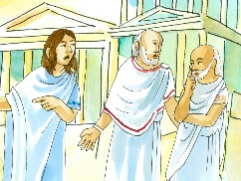 | Ze houden ervan om met elkaar van gedachten te wisselen en te discussiëren en dat doen ze het liefst op een groot plein.
 | Ze hebben prachtige tempels die zijn toegewijd aan veel goden.
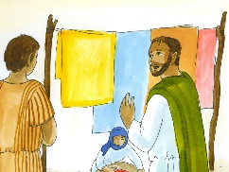 | Paulus moet op zijn vrienden wachten die hem hebben beloofd dat ze ook naar deze stad zullen komen. Dus begint hij in de synagoge de bewoners van Athene te vertellen over Jezus. Later doet hij dat ook op de markt.
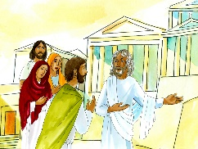 | Enkele wijzen nodigen hem uit te spreken op het plein waar iedereen elkaar ontmoet om naar het laatste nieuws te luisteren. Paulus neemt de uitnodiging graag aan.
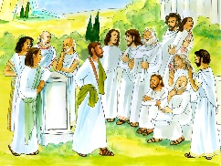 | Kijk hem daar nu rechtop staan te midden van al die mensen die in stilte op hem wachten tot hij het woord neemt.
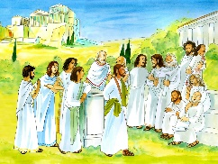 | Paulus begint te spreken en zegt: "Beste Atheners, ik heb gezien dat jullie heel godsdienstig zijn, …
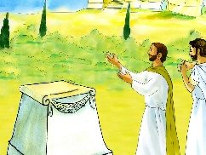 | jullie hebben veel goden met prachtige beelden en ik heb ook een altaar gezien dat is toegewijd aan de onbekende God. Ik wil juist met jullie over hem spreken.
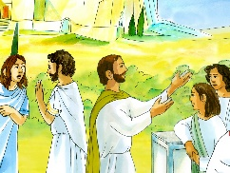 | "Hij heeft de hemel en de aarde gemaakt en woont niet in tempels die door mensenhanden zijn gemaakt en is niet gemaakt van zilver noch van goud. Jullie profeten hebben reeds over Hem gesproken:”
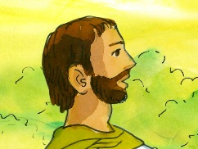 | “Wij zijn door Hem geschapen. Hij heeft zijn zoon gestuurd om ons te bevrijden van onze zonden en hij heeft hem na zijn dood doen verrijzen."
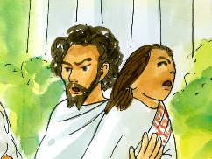 | Ze hebben hem maar net horen spreken over een verrezen man of enkele Atheners beginnen Paulus voor de gek te houden. Anderen zeggen dat ze een andere keer naar hem zullen luisteren over dit onderwerp. Het is voor hen te moeilijk te begrijpen.
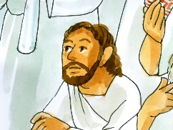 | Onder de mensen zijn er echter ook die getroffen zijn door wat Paulus zegt.
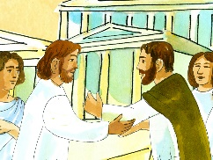 | Een rechter die Dionysius heet en van adel is met vele anderen zoeken hem op en vragen: "Ook wij willen Jezus volgen, wat moeten we doen?”
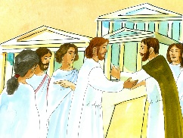 | Paulus is blij dat deze mensen geraakt zijn door zijn woorden en doopt hen. Hij bidt met hen en vertelt hen vele dingen over Jezus. Dan komt het moment om te vertrekken.
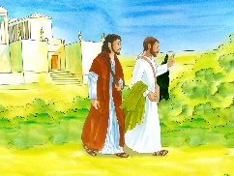 | Terwijl hij de stad verlaat, denkt Paulus terug aan die christenen die nu ook in Athene zijn.
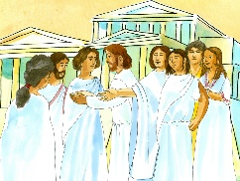 | Het zijn er weinig, maar Paulus weet dat Jezus in hun midden is. Hij zal hen leiden en zich bekend maken aan vele anderen.
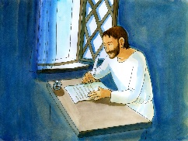 | Wanneer Paulus in een andere stad (Korinthe) is, schrijft hij een andere mooie brief, deze keer aan de christenen die in Rome zijn, omdat zij ook Jezus hebben leren kennen.
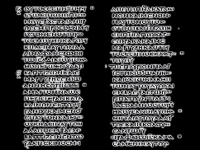 | In deze brief bedankt hij God, omdat hij heeft gehoord dat de mensen in Rome een groot geloof hebben. Hij vraagt steeds in zijn gebeden of hij een keer naar hen toe kan komen.
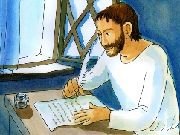 | Paulus stelt hen voor om te leren beminnen, elkaar te helpen veel daden van liefde te doen en elkaar te waarderen.
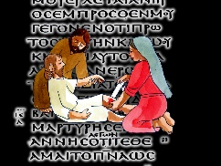 | Hij nodigt hen uit niet lui te zijn in het goede te doen, …
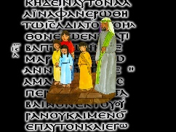 | en steeds te bidden, …
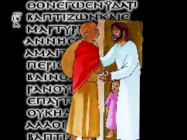 | gastvrij te zijn, …
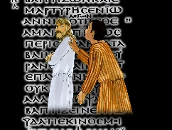 | de vijanden te beminnen, …
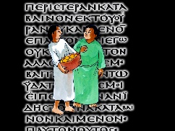 | zich met iedereen één te maken, door blij te zijn met de mensen die blij zijn, …
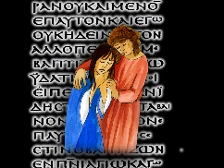 | en te huilen met wie huilen, …
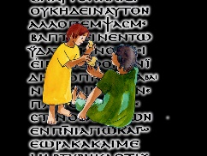 | door niet haatdragend te zijn en de zwakken en behoeftigen op te nemen.

